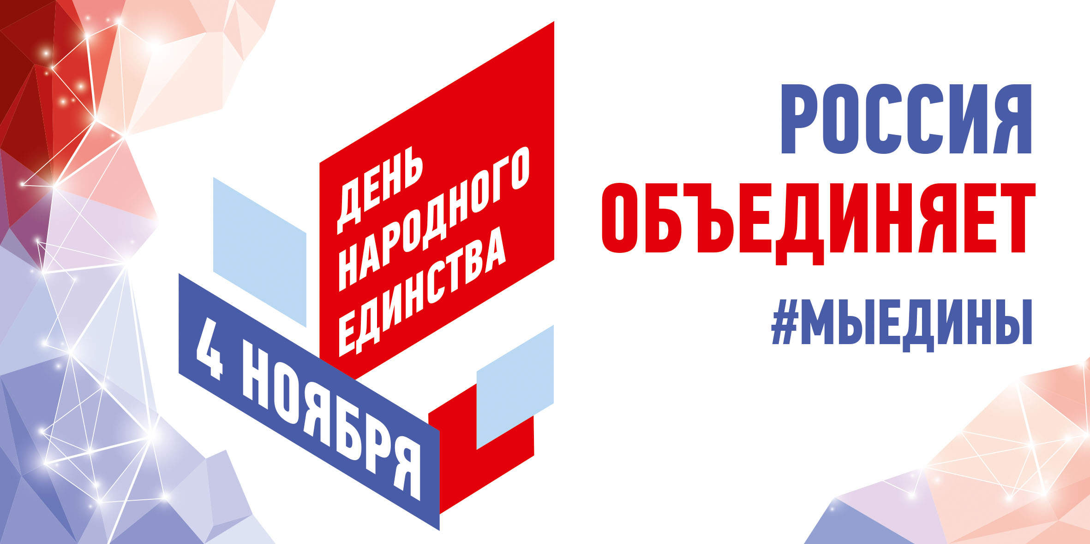
УВАЖАЕМЫЕ
ЖИТЕЛИ СЕЛА!
ПРИГЛАШАЕМ ВАС 4.11.2018 г. в 15.00
НА ПРАЗДНИЧНЫЙ КОНЦЕРТ
ПОСВЯЩЕННЫЙ
ДНЮ НАРОДНОГО ЕДИНСТВА
20.00 - квест для молодёжи
«Вместе мы едины»

